Navodila za delo od 23. 3. 2020 do 27. 3. 2020

Pozdravljeni, ker boste najmanj 14 dni odsotni od rednega pouka v šoli in s tem tudi od rednih ur športa sva vam učitelja športa pripravila aktivnosti, ki jih v tem času izvajate. Seveda je na prvem mestu vaše počutje in zdravje, zato se aktivnosti lotite odgovorno. Če imate vročino, se slabo počutite je športna aktivnost absolutno odsvetovana. Če imate možnost iti v naravo bo to zagotovo blagodejno delovalo na vaše počutje, vendar se izogibajte obljudenih krajev, igrišč, zunanjih fitnesov, igral, klopic, skratka področij, kjer se kopičijo ljudje in lahko za seboj puščajo svoje viruse. Prav tako vam odsvetujeva skupinske športe, kjer je nevarnost okužbe preko telesnega stika in žoge. Za zunanjo rekreacijo so tako najbolj primerni gozdovi, travniki, polja, sprehajalne poti, parki. V primeru, da do njih ne morete dostopati, pa vam priporočava vadbo doma.

Dnevnik vadbe

PON  23.3. | TOR  24.3. | SRE 25.3. | ČET 26.3. | PET 27.3.
vrsta vadbe: | vrsta vadbe: | vrsta vadbe: | vrsta vadbe: | vrsta vadbe:
količina (čas,  št. ponovitev, serij): | količina (čas,  št. ponovitev, serij): | količina (čas,  št. ponovitev, serij): | količina (čas,  št. ponovitev, serij): | količina (čas,  št. ponovitev, serij):

Navodila učencem in učenkam:
- Spodaj so priložene učne priprave za pomoč pri športnem udejstvovanju. Priprave so narejene za vse dni v tednu, tudi tiste, kadar učenci nimajo na urniku športa. Zato lahko takrat aktivnost izvajajo po želji.
- Priložen je dnevnik za vodenje opravljenih nalog/ aktivnosti.

ŠPORT ZA ZDRAVJE - 23. 3. 2020

Kompleks gimnastičnih vaj 1 koordinacija in odriv

- Skip na mestu in kroženje z rokami 8x naprej, 8x nazaj.
- Skip- na povelje naredimo skip levo-desno nazaj naprej, v razkorak…
- Poskoki na mestu – na povelje odskok v levo, izpadni,naprej, v razkorak...
- Poskoki »rašplja« vzklajeno delo rok.
- Poskoki skupaj-razkorak, roke enako.
- Poskoki skupaj-razkorak, roke nasprotno.

V počepu oporno za rokami
- Poskoki – na povelje odskok v levo, naprej, razkorak, izpadni, po zadnjici.
- Odrivanje z noge na nogo – premahi.
- Menjaje v skoku iztegnemo nogo vstran - 1x z levo, 1x z desno.
- Poskoki roke narazen- noge skupaj in rake narazen- noge narazen.

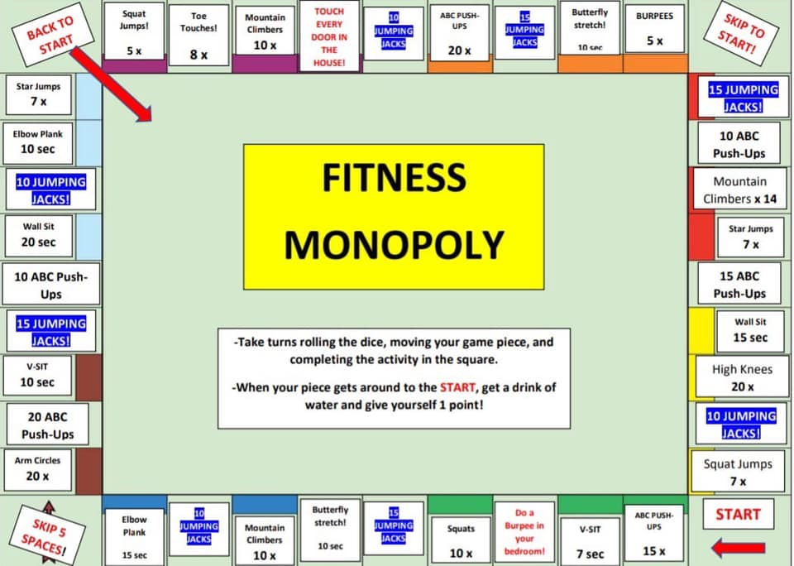

Igrajte v skupini ampak ne več, kot štirje hkrati
Malo medpredmetne povezave. Kako se izvede katera vaja si poglejte na youtube…
Če vam angleščina dela težave se jo naučite

* Pri pouku športa trenutno obdelujemo poglavje odbojke. Če imate možnost dobre internetne povezave si oglejte polfinalno tekmo iz evropskega prvenstva 2019, ki je potekala v Sloveniji (glej spodnjo povezavo). Na posnetku je tekma med reprezentancama Slovenije in Poljske. Dodatna naloga: med ogledom: spremljajte kakšno funkcijo ima igralec, ki ima v ekipi različno barvo dresa. Takšnega igralca imenujemo LIBERO. Opišite kakšno nalogo opravlja in kdaj je prisoten na igrišču.
https://www.youtube.com/watch?v=WVltfxqcqcU

#Ostanite zdravi
#Ostani doma

Ljubljana, 16. 3. 2020 Aktiv športa

